**Introducción**

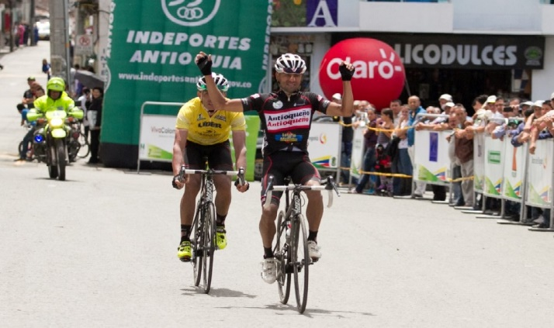El Deporte, la Recreación, la Actividad Física y la Educación Física son herramientas para el desarrollo humano integral que facilitan el bienestar y favorecen los estilos de vida saludable.

Hablar del fomento del deporte y la generación de políticas públicas para incentivar su práctica en el territorio, permite que las instituciones públicas y privadas que trabajan por su desarrollo, logren concretar esfuerzos y llegar a más espacios y más ciudadanos.

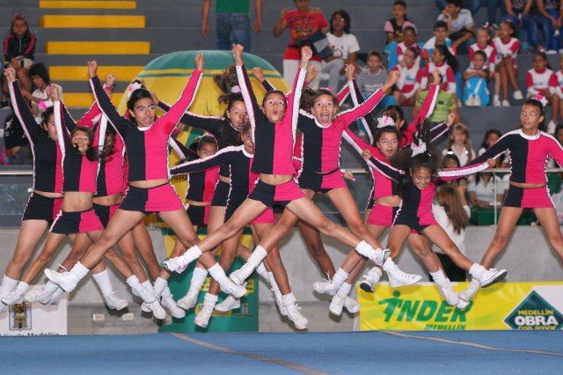En el caso del Departamento de Antioquia, dos de las entidades públicas que trabajan por la difusión e implementación de las buenas prácticas deportivas son INDEPORTES -Instituto Departamental de Deportes de Antioquia y el INDER Instituto de Deportes y Recreación de Medellín.

Ambas instituciones buscan crear y materializar estrategias de promoción del deporte y la recreación, como mecanismo efectivo para el mejoramiento de la calidad de vida de la población de Medellín y del resto del Departamento de Antioquia; y el accionar de ambas instituciones es acorde a los Planes de Desarrollo Departamental y Municipal.

Específicamente para el caso del Plan de Desarrollo Departamental: Antioquia la Más Educada, algunos de los proyectos y programas incluidos en materia deportiva son:

* Deportistas Ejemplares: Estrategia para el deporte de alto rendimiento.
* Iniciación y Especialización para la Cultura Deportiva
* Sistema Departamental de Capacitación del Deporte, la Recreación, la Actividad Física y la Educación Física
* Infraestructura Deportiva y Recreativa Para la Calidad de Vida, la Educación y la Actividad Física
* Construcción, Mantenimiento, Adecuación y Dotación de Escenarios Deportivos y Recreativos
* Deporte y Recreación para la Inclusión y la Interculturalidad
* Descentralización del Deporte, la Recreación y la Actividad Física en Antioquia y Promoción de sus Buenas Prácticas
* Centros de Iniciación, Enriquecimiento Motriz y Desarrollo Deportivo.
* Fortalecimiento del Deporte, la Recreación, la Actividad Física y la Educación Física en El Sector Escolar.
* Sistema Departamental Virtual de Capacitación del Sector del Deporte, la Recreación y la Actividad Física en Antioquia.
* Capacitación del Sector del Deporte, la Recreación, la Actividad Física y la Educación Física en Antioquia.
* Apropiación de Escenarios Deportivos y Recreativos.

Este capítulo del Anuario Estadístico se basa en las estadísticas de infraestructura deportiva, ocupación de escenarios y participación en eventos que tienen ambas instituciones, buscando hacer la difusión de su gestión frente al desarrollo de infraestructura deportiva, apoyo a deportistas y desarrollo del deporte, la actividad física y la recreación social y comunitaria.